Комунальний заклад Тернопільської міської ради
“Станція юних техніків”

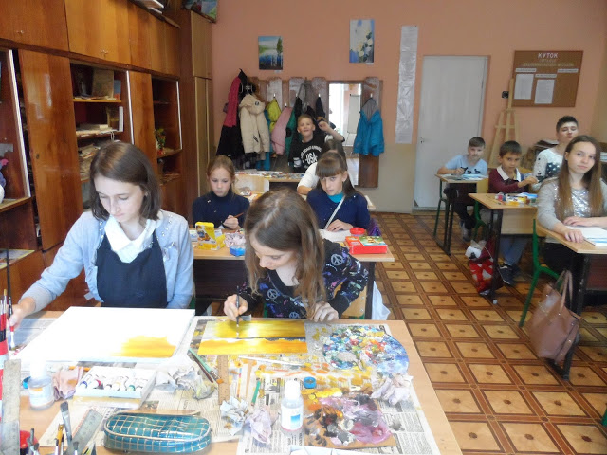

Конспекти занять керівника гуртка
декоративно-ужиткового та образотворчого мистецтва
Качанової Ірини Семенівни

Комунальний заклад Тернопільської міської ради
«Станція юних техніків»

План-конспект
відкритого заняття на тему:
Витинанка «Дерево життя»

Підготувала:
керівник гуртка декоративно-ужиткового
та образотворчого мистецтва
Качанова Ірина Семенівна

м. Тернопіль 2018 р.

Тема: Витинанка «Дерево життя»

Мета: ознайомити із видами витинанок; дати поняття про оберегові символи у витинанках, показати різноманітність форм і візерунків витинанок; виховувати розуміння взаємозв’язку внутрішньої та зовнішньої краси навколишнього світу через створення художнього образу засобами витинанки та естетичне ставлення до народного мистецтва.
Тип заняття: вивчення нового матеріалу
Техніка виконання: витинання
Обладнання: кольоровий папір, картон, клей ПВА, ножиці, простий олівець, гумка, технологічні картки.
Хід заняття:
І. Організаційна частина
Привітання. Перевірка готовності учнів до заняття.
ІІ. Вивчення нового матеріалу
Сьогодні на нас чекає подорож у чарівний світ народного декоративного мистецтва – Світ Витинанки. Ми познайомимось з витинанкою «Дерево життя».
З листка паперу дерево звелося,
І дивно якось все переплелося:
Минувшина людська і майбуття.
Його назвали – дерево життя.
В землі коріння, крона в небо пнеться.
Хто зна, чого вже так воно ведеться –
Нитки незримі все буття сплели,
В мінливості щось стале ми знайшли.
Вмирає щось, щоб знову відродитись,
Живим дощем через віки пролитись.
Зернята правди, мудрості, добра
Народна витинанка зберегла.
Дерево життя – це найголовніший символ рослинного світу майже у всіх народів планети. В українців воно існує практично у всіх видах мистецтва, зокрема широко оспівується в колядках, де йому надають надзвичайного значення у створенні світу й інших важливих Божих і людських справах.
Далі в ній йдеться про те, що сокіл бачить, що на морі пливе панна і вишиває братові на весілля сорочку. Згадуються там місяць та зорі, райські пташки, тури-олені. Дерево давало життя не тільки людям, а й птахам (більшість із них живуть саме на деревах), тваринам. Під деревом майстри мали на увазі всяку рослину.
Деревам поклонялися, більшість із них були святими й окремо щось символізували:
- верба – прадерево;
- липа – матір, вода;
- дуб – прадерево, Перун, Сонце, сила, авторитет, житло Першобога;
- береза – Лада;
- клен – Лель;
- вишня – чарування, дівоча краса;
- калина – коляда, Різдво світу, дівоча краса;
- смерека – вічне життя, юність;
- явір – прадерево, юнак;
- яблуня – жіноче начало, материнство.
Також вважалися священними бузина, терен, ялина, сосна, кедр, виноград, черешня, ожина, малина, горіх, черемха та ще чимало рослин. Але справжні митці-витинальники, як правило, «узагальнювали» свої дерева, тобто не визначали їх породи, бо мислили і переживали символічно й глибинно, а не копіювали бачене. На своїх деревах вони розміщували птахів, богів, людей і Сонце. Світове дерево знаходиться в центрі світу і має триєдину будову: вершина його – небесне царство (світ богів), стовбур – земля (світ людини і тварин), коріння – підземне царство (світ підземних божеств і померлих предків).
Дерева – це група витинанок, що охоплює кілька композиційних типів настінних прикрас дзеркальної симетрії: дерево, дерево з пташками, гілка, букет, вазон, квітка.
Справжнє мистецтво – символічне. Попри свою простоту, доступність, витинальне мистецтво мало власні оберегові символи, як і писанкарство, вишивка, ткацтво.
Мотиви геометричних елементів і фігур:
- прямі, ламані, хвилясті – символи життєвої дороги;
- трикутні – обереги;
- чотирикутні – символи родючості;
- магічна символіка – чотири пори року, чотири сторони світу;
- розеткові – сонце.
Будь-який виріб мав потрійну символіку: форми, орнаменту та кольору.
Рослинним мотивам притаманне:
- Відображення живої природи, ріст, цвітіння;
- Найдавніші знаки – деревце з піднятими гілками, ялинка, колосок, листочки;
- Центральний елемент – квіти, дерево життя.
Ці символи відображали міфологічні уявлення наших предків про будову Всесвіту.
Отже, на сьогоднішньому занятті створимо своєрідний власний оберіг – «Дерево життя». В ньому об’єднуються Дійсність, Майбутнє і Минуле кожної людини. Ми ознайомимося з технологією виготовлення витинанок. Наше з вами завдання – відродити і зберегти традиції стародавнього художнього промислу.

ІІІ. Демонстрування різних зразків витинанки
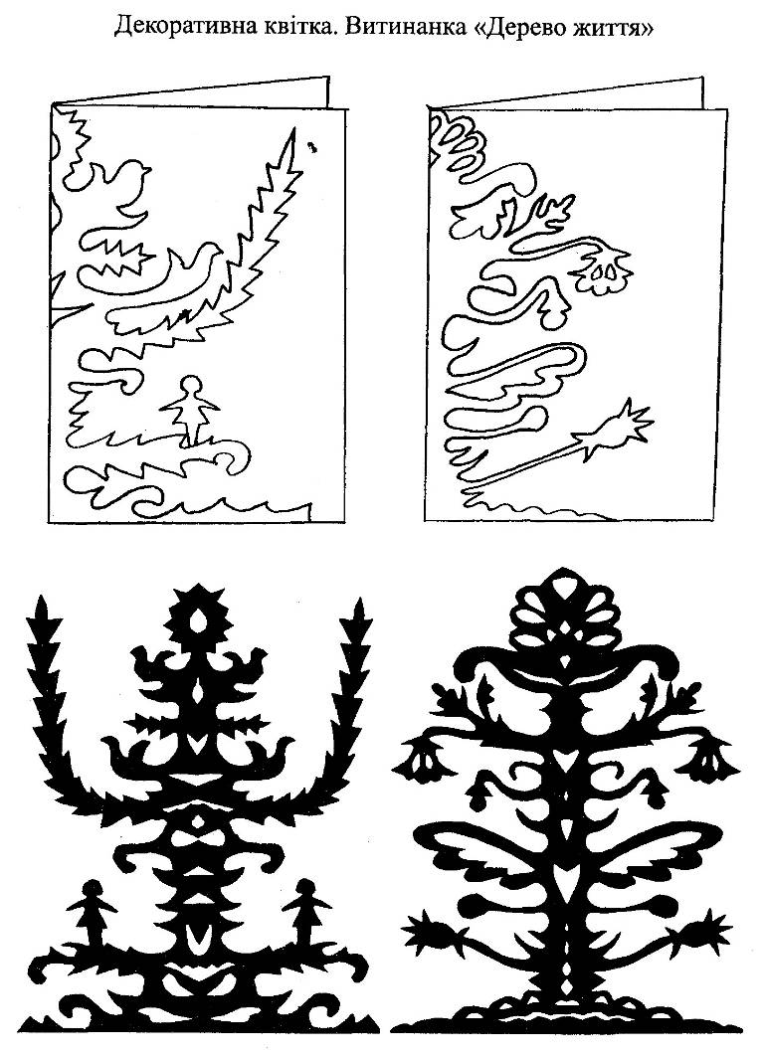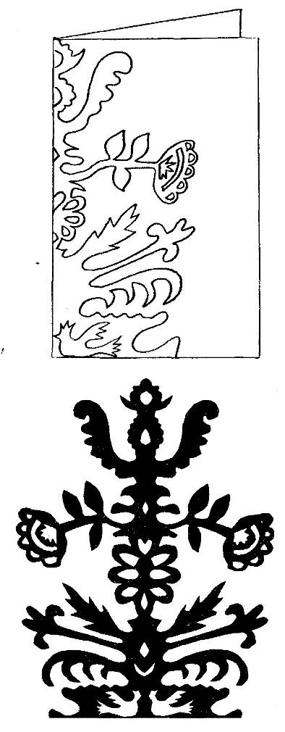
ІV. Робота з технологічною карткою. Виготовлення витинанок «Дерево життя» відносно вертикальної осі симетрії.
- Доберіть сюжет.
- Підготуйте кольоровий папір та картон, гарне за кольоровим контрастом тло.
- Складіть аркуш навпіл кольором всередину, а потім учетверо, увосьмеро, залежно від малюнка.
- Нанесіть малюнок на кольоровий папір залежно від осі симетрії.
- Охайно виріжте за малюнком усі елементи композиції (птахів, квіти, листя, стовбур тощо).
- Покладіть під прес або випрасуйте усі елементи композиції.
- Визначте положення кожного елемента композиції на картоні. Зробіть помітки олівцем.
- Наклейте всі елементи витинанки на кольоровий картон.
V. Практична діяльність.
1. Повторення правил техніки безпеки:
- різати папір ножицями тільки від себе.
- передавати ножиці ручками вперед, а зімкнуті леза тримати в долоні.
- після завершення роботи прибрати своє робоче місце і скласти ножиці.
2. Розповідь з демонстрацією техніки виготовлення витинанки. Діти стежать за послідовністю виконання і за схемами, які лежать у них на столах.
3. Самостійна діяльність гуртківців. Керівник, у разі потреби, надає індивідуальну допомогу дітям.
VІ. Узагальнення вивченого матеріалу.
Бесіда-опитування:
- Коли з’явились перші витинанки?
- З якою метою створювали витинанки?
- Як оздоблювали ними житло?
- Які оберегові символи зустрічаються у витинанках?
- Як сьогодні відроджується витинальне мистецтво?
- Яку витинанку ми сьогодні робили?
VІІ. Підведення підсумків заняття.
Оцінювання дитячих робіт за такими критеріями, як оригінальність роботи, ажурність витинанки, правильність композиційного й кольорового рішення. Виставка кращих робіт. Прибирання робочого місця.

Література:
1.Антонович Є.А., Проців В.І., Свид П.С. Художні техніки в школі: 2.Навчально-методичний посібник. – Київ, 1997.
3.Вербицька З., Калашник Н., Витинанка, Тернопіль Підручники і посібники,2007.
4.Діденко Н., Витинанки, Київ, Країна мрій, 2007

Додаток 1. Зразки витинанки

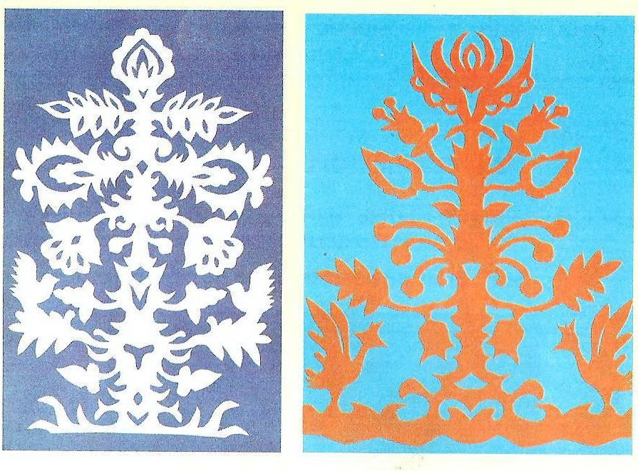
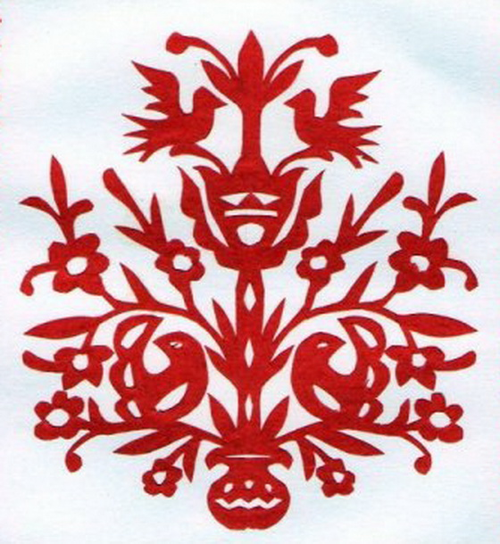

Додаток 2. Робота учнів
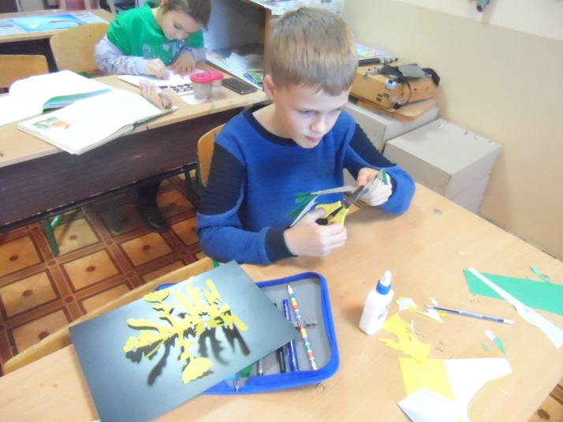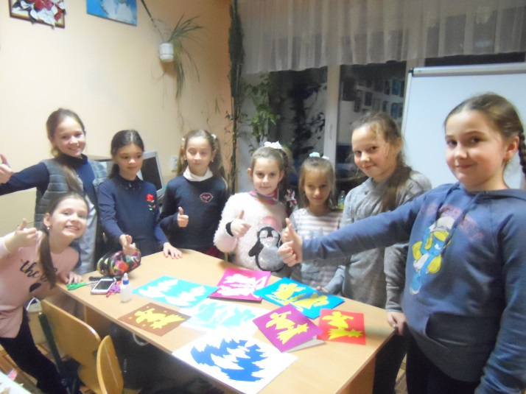
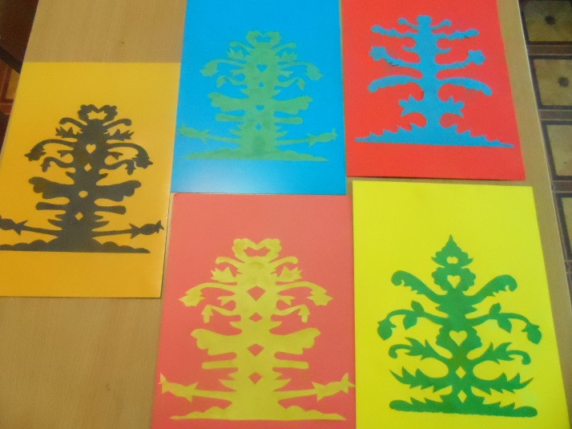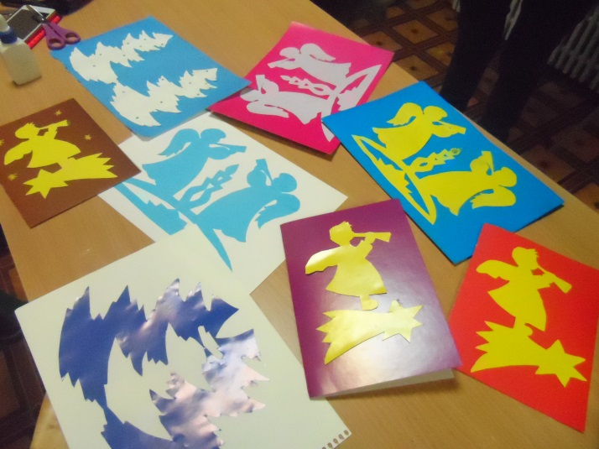
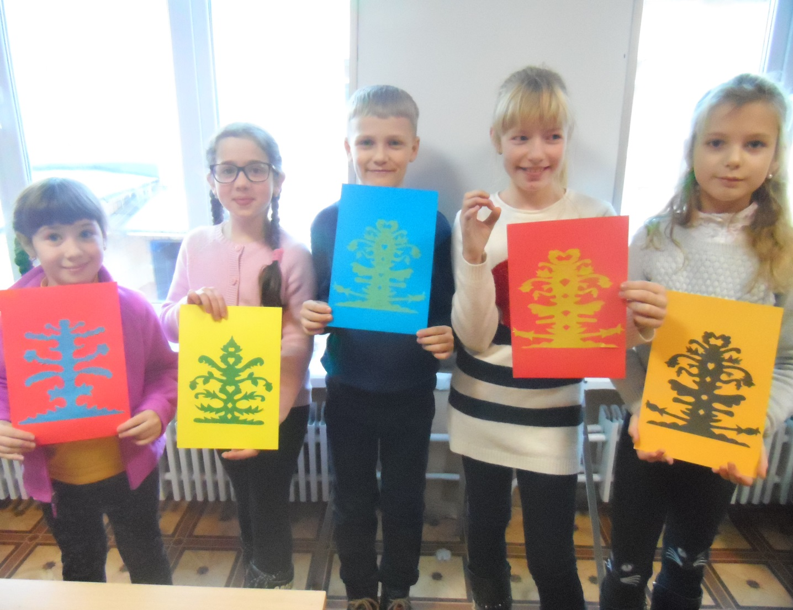
Додаток 3. Роботи керівника
